Конспект семинара Д.Ю.Кузнецова
о методе «идеального» построения от 15.01.2015.
(продолжение семинара 05.02.2015, начало в 13.00, ауд.125)
Задача 1. В выпуклом четырехугольнике ABCD A₁A₂, E₁E₂ и D₁D₂ – серединные перпендикуляры к сторонам AB, BC и CD соответственно, причем точки A₂, E₂ и D₂ делят отрезок AD на четыре равные части (см. рис.). Докажите, что AD⎟⎜BC.

МЕТОД «ИДЕАЛЬНОГО» ПОСТРОЕНИЯ –
ПРИНЦИПИАЛЬНО ДРУГОЕ МЫШЛЕНИЕ –
ПРОЦЕССЫ И ИНВАРИАНТЫ –
ОПОРА НА КЛЮЧЕВУЮ ИДЕЮ РЕШЕНИЯ ВСЕХ ЗАДАЧ –
«В любом процессе ищи инвариант; если его не видно, то … организуй ЕГО сам; ИНАЧЕ его организуют другие, тогда … не плачь:☺»
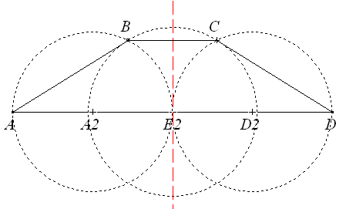

На первом этапе обучения решать геометрические задачи с помощью компьютерных геометрических программ.

Начинать с анализа картинки!
Ручка, карандаш – в правой руке, «мышка» – в левой руке!
Геометрия – музыка!

Движение – основа построения!
Начинать одновременно изучать все четыре вида движения (центральную и осевую симметрии, параллельный перенос, поворот) и гомотетию.
Обсудим стандартные ситуации.
Как построить равные отрезки?
Работать с цветом!

Задача 2. (Командная олимпиада Старт-лиги VII Южного математического турнира. 18 сентября 2012 года, первая опубликованная задача с решением методом «идеального» построения) Точка M – середина гипотенузы AB прямоугольного треугольника ABC, в котором угол A равен 15°. На катете AC отмечена точка K такая, что KM = ВС и угол AMK – тупой. Найдите углы треугольника KBC.
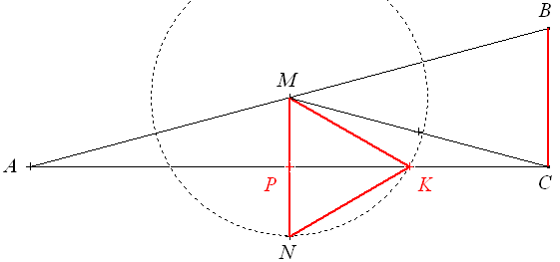
Ответ: 90°, 45° и 45°. Решение: Воспользуемся методом «идеального» построения, построив параллелограмм CBMN с помощью центральной симметрии относительно середины отрезка МС. Тогда середина Р отрезка MN будет одновременно серединой стороны АС исходного треугольника, а МР будет средней линией этого треугольника. Значит, МР=MN/2=ВС/2=МК/2, т.е. катет МР равен половине гипотенузы МК в прямоугольном треугольнике МРК и ∠МКР=30°. Тогда ∠МКС=150°. Учитывая, что МСВ равнобедренный треугольник с ∠МСВ=∠МВС=75°, получим, что ∠МСК=90°–75°=15° и ∠СМК=180°–∠МСК–∠МКС=180°–15°–150°=15°. Значит, ΔМКС – равнобедренный с двумя углами по 15°, КС=МК=ВС. Тогда ΔКВС – равнобедренный прямоугольный.
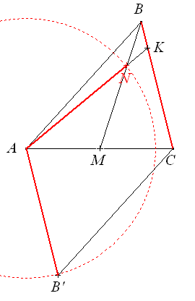

Середина – центральная симметрия – параллелограмм!
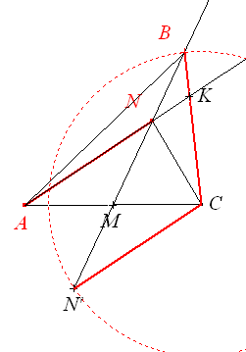
Задача 3. В треугольнике ABC на стороне BC выбрана такая точка K, что отрезок AK пересекает медиану BM в точке N, причем AN = BC. Докажите, что NK=KB.
Отметить циркулем отрезок и перенести его в другую точку – это композиция параллельного переноса и поворота. Параллельный перенос – это построение параллелограмма, но:

Центральная симметрия при построении параллелограмма лучше параллельного переноса.

В предыдущей задаче есть несколько разных вариантов переноса равного отрезка в другую точку, и она нам даёт ещё одну важную идею:

Начинать построение необязательно с исходного объекта!

Также помнить, что объектом со свободными точками движения может оказаться фигура, отличная от заданной в условии задачи.

Биссектриса – ось симметрии!

Задача 4. В треугольнике ABC с острым углом при вершине А проведены биссектриса АЕ и высота ВН. Известно, что ∠AEB = 45°. Найдите угол ЕНС. (Областная олимпиада 11 кл, 1994-95 г.г., №51 из книги Агаханова и К° «Областные олимпиады»., реш. на стр.80)
Совет – требуемое для доказательства скрывать. Построил картинку, подвигал чертёж, увидел инвариант – докажи!
Сравним с авторским решением. Как догадаться до точки В’? Она сама возникает при построении методом «идеального» построения.

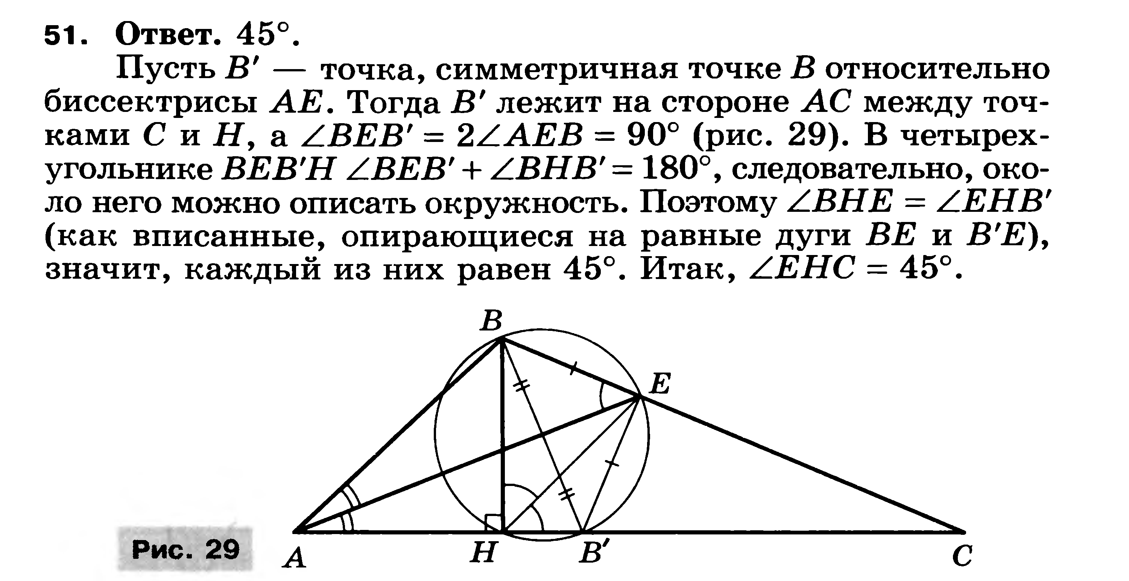

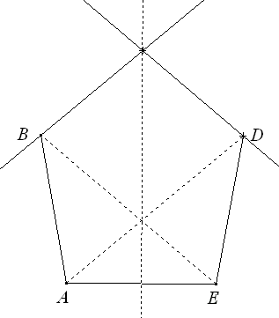
Осевая симметрия – серпер!
Задача 5. Для каждой из сторон выпуклого пятиугольника ABCDE существует параллельная ей диагональ. Угол A равен углу E. Докажите, что угол B равен углу D.

Движение запрограммировано – поворот!
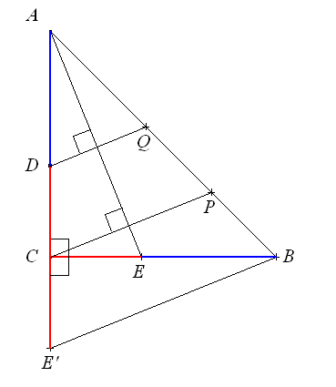
Задача 6. На катетах АС и ВС равнобедренного прямоугольного треугольника отмечены точки D и Е соответственно так, что CD=CE. Перпендикуляры на прямую АЕ, проходящие через точки С и D, пересекают сторону АВ в точках P и Q соответственно. Докажите, что BP=PQ.
Задача 7. Докажите, что в равнобедренном треугольнике АВС (АВ=ВС) с ∠В=30° выполняется неравенство АВ<2АС.

Исследуемый объект – часть другого объекта!
Взять сразу равносторонний треугольник было проще!

Есть метод – должен быть параллельный метод!
Метод «параллельных палочек»!
Теорема о медиане, проведённой к гипотенузе.
Свойство биссектрисы о делении противоположной стороны в отношении, равном отношению сторон, между которыми проведена биссектриса.
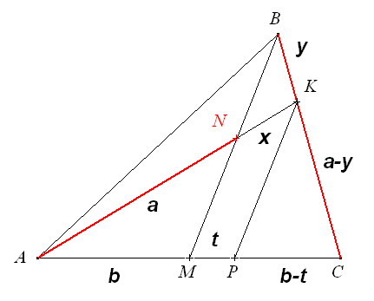
Теорема Архимеда о пересечении медиан треугольника в одной точке и делении этой точкой медиан в отношении 2:1.

Есть метод – должен быть параллельный метод методу «параллельных» палочек:☺
Вернёмся к задаче 3!
Задача 3. В треугольнике ABC на стороне BC выбрана такая точка K, что отрезок AK пересекает медиану BM в точке N, причем AN = BC. Докажите, что NK=KB.

Пропорциональность отрезков: $\frac{a−y}{b−t}=\frac{y}{t}=\frac{(a−y)+y}{(b−t)+t}=\frac{a}{b}=\frac{x}{t} ⇒ x=y$ - применили …
Свойство ряда равных отношений! Вот и есть параллельный метод:☺
(см. п.2.1, §2, часть 1 из книги Я.П.Понарина «Элементарная геометрия. т.1»)
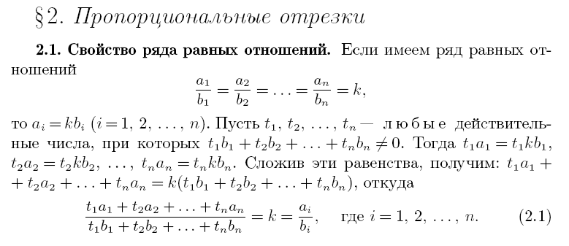
Задача 8. Числа x и y различны и не равны 1. Докажите, что, если
$\text{yz}−\frac{x^{2}}{1−x}=\text{zx}−\frac{y^{2}}{1−y}$, то $\text{yz}−\frac{x^{2}}{1−x}=\text{zx}−\frac{y^{2}}{1−y}=x+y+z$.

$\text{yz}−\frac{x^{2}}{1−x}=\text{zx}−\frac{y^{2}}{1−y}=\frac{\text{yz}−\text{yzx}−x^{2}}{1−x}=\frac{\text{zx}−\text{zxy}−y^{2}}{1−y}=$
$=\frac{(\text{yz}−\text{yzx}−x^{2})−(\text{zx}−\text{zxy}−y^{2})}{(1−x)−(1−y)}=$
$=\frac{z(y−x)+(y−x)(y+x)}{y−x}=$$x+y+z$. При этом в знаменателях не возникло проблем с делением на 0, т.к. числа x и y различны и не равны 1.
Видеть ГМТ нужных точек!
Вернёмся к первой задаче!
Задача 1. В выпуклом четырехугольнике ABCD A₁A₂, E₁E₂ и D₁D₂ – серединные перпендикуляры к сторонам AB, BC и CD соответственно, причем точки A₂, E₂ и D₂ делят отрезок AD на четыре равные части (см. рис.). Докажите, что AD⎟⎜BC.
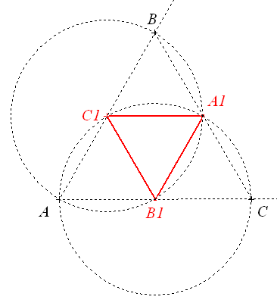

Задача 9. В остроугольном треугольнике ABC проведены высота AA₁, биссектриса BB₁ и медиана CC₁. Треугольник A₁B₁C₁ оказался равносторонним. Докажите, что треугольник ABC также равносторонний.
(1-я окружность – с центром С₁ ⇒ ВВ₁ – высота, но и биссектриса ⇒ медиана ⇒ 2-я окружность с центром В₁)

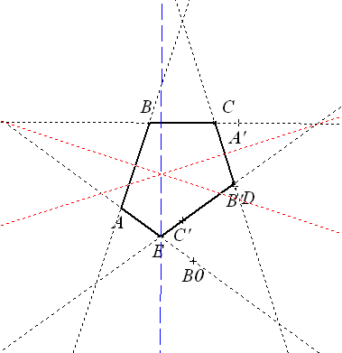
Сохранять ниточки управления!
Задача 10. Все углы пятиугольника ABCDE равны. Докажите, что серединные перпендикуляры к отрезкам AB и CD пересекаются на биссектрисе угла E.

Строишь «идеально» – видишь пятиконечную звезду – решаешь задачу!

